펫 양육정보부터 사료∙간식, 여행∙산책, 장례까지~
이젠 ‘T멤버십’으로 반려동물 돌보세요
- 반려인 1,500만 시대…T멤버십 반려동물 관련 제휴사 9개 신규 확대
- 반려동물 양육정보부터 사료∙여행∙장례까지 혜택 제공…반려인 경제적 부담 낮춰
- 25일부터 2주간 혜택 확대한 론칭 이벤트 시작, 추가 할인과 선물 등 풍성
- “반려인 부담 덜고, 펫서비스 스타트업 성장 지원…반려인 실질적 혜택 힘쓸 것”
※ 엠바고 : 배포 즉시 활용 부탁드립니다.

[2023. 4. 25]

SKT ‘T멤버십’을 활용해 반려동물 돌봄 부담을 낮출 수 있게 됐다.

SK텔레콤(대표이사 사장 유영상, www.sktelecom.com)은 반려인 1,500만 시대를 맞아, ‘T멤버십’ 반려동물 관련 9개 제휴사를 신규로 확대하는 등 펫케어 서비스의 폭을 넓혔다고 25일 밝혔다.

지금까지 T멤버십은 편의점이나 베이커리∙영화관람∙외식 등 일상생활에 맞춰져 있었지만, 국내 반려인 증가에 따라 혜택 분야를 반려동물 케어로 본격 확대하게 됐다.

T멤버십에 추가된 반려동물 관련 제휴사는 ▲양육정보(멍냥보감) ▲사료∙간식(국개대표) ▲여행∙산책(반려생활, 피리부는 강아지) ▲펫택시(그랫, 멍타냥택시) ▲펫테크(펫프라이스) ▲돌봄∙장례(도그메이트, 21그램) 등 9개사이다.
※ 핏펫은 기존 제휴사로 반려동물 종합몰 운영

T멤버십 고객이 반려동물 양육정보부터 먹거리는 물론, 건강을 위한 산책과 돌봄(시터), 장례까지 반려동물 라이프 사이클 전반에 걸쳐 혜택을 받을 수 있게 됐다.

펫양육 및 쇼핑 플랫폼 ‘멍냥보감’은 T멤버십 회원에게 멍냥보감 고객 등급 업그레이드를 제공하고, ‘멍냥보감’내 장터인 ‘멍냥마켓’을 이용하면 T멤버십 할인과 적립을 받을 수 있다. 사료∙간식 전문쇼핑몰인 ‘국개대표’에선 2만원 이상 구매할 때는 4천원 추가 할인(월 1회)을 받는다.

또한 펫 전문 여행∙예약 앱 ‘반려생활’에선 예약∙결제시 5%를 할인 혜택을 제공한다. 반려동물을 위한 택시 ‘그랫’과 ‘멍타냥택시’는 매월 3천원 할인 쿠폰을 증정한다. 펫시터 ‘도그메이트’는 2만 5천원 이상 결제시 3천원 할인 쿠폰을 준다.

반려동물 생활비와 의료비 일부를 페이백 해주는 유료멤버십을 운영하는 ‘펫프라이스’는 3만원 이상 구매시 25% 할인 쿠폰을 제공한다. 반려동물 장례서비스 ‘21그램’은 장례시 10% 할인 쿠폰(최대 5만원)과 장례 사전 예약시 이별준비 키트를 준다.
(※T멤버십 반려동물 관련 제휴∙이벤트 혜택 상세 내용은 T멤버십 앱 참고)

※ <그래픽> T멤버십 반려동물 관련 제휴사∙서비스
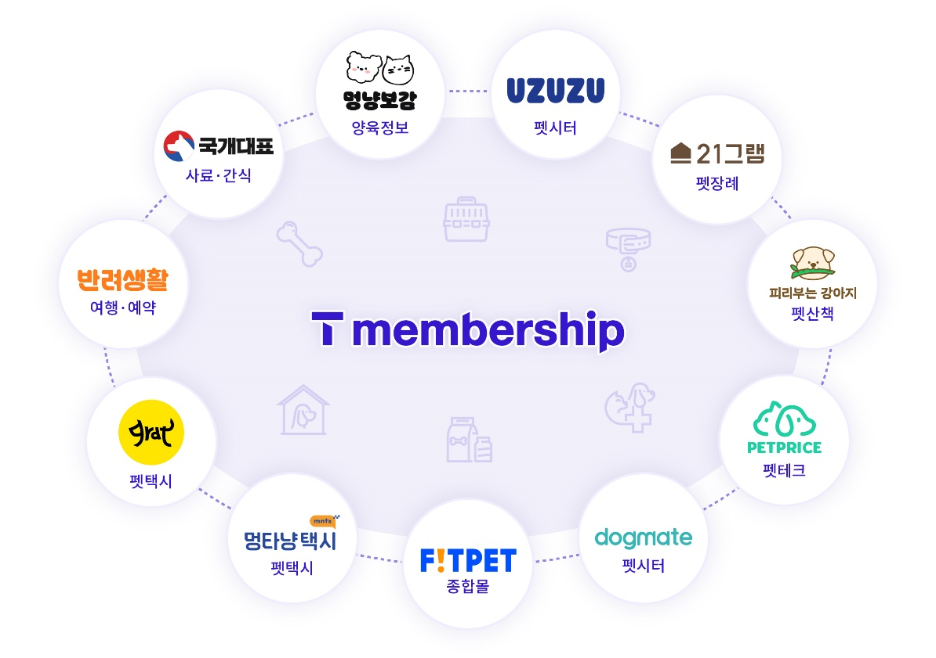
또 25일부터 다음달 8일까지 2주간 혜택을 큰 폭으로 확대한 다양한 론칭 이벤트(https://bit.ly/3N1IwCE)도 시작한다.

멍냥보감은 강아지와 고양이 사료 샘플을 하루 50개 선착순 증정한다. 또 국개대표는 2만원 이상 구매시 8천원을 추가할인 서비스로 제공하고, 펫택시 그랫은 티셔츠와 그랫 트릿(건조간식) 샘플 2개를 선물한다.

이번 T멤버십 팻케어 확대는 반려인들에게는 육아 서비스의 이용 문턱을 낮추고, 제휴사인 스타트업들은 마케팅 비용을 줄이는 ‘상생’ 효과가 기대된다.

SKT는 지난해 9월 자사의 AI 기술을 기반으로 동물 영상진단 보조서비스 ‘엑스칼리버(X Caliber)’를 출시한 바 있으며, T우주에서도 반려동물 카테고리를 신설하고 어바웃펫과 핏펫을 포함해 5개 제휴사로 확대하는 등 반려인과 반려동물을 케어하기 위한 다양한 기술과 서비스를 내놓고 있다.

‘엑스칼리버’는 인공지능이 반려동물의 엑스레이 사진을 분석해 진단 결과를 15초내에 제공함으로써 수의사의 진료를 돕는 서비스로, 출시 약 반년만인 현재 전국 150여개 동물병원에서 사용 중이다.

SK텔레콤 윤재웅 구독CO 담당은 “반려동물을 가족처럼 소중히 여기는 고객 부담을 덜고, 참신한 펫 서비스를 제공하는 스타트업들의 성장을 돕기 위해 펫 카테고리 제휴 혜택을 대폭 확대했다”며 “T멤버십은 앞으로도 1,500만 반려인들이 실질적인 혜택을 더 받으실 수 있도록 힘쓰겠다”라고 밝혔다.

※ 사진설명
SK텔레콤은 반려인 1,500만 시대를 맞아, ‘T멤버십’ 반려동물 관련 9개 제휴사를 신규로 확대하는 등 펫케어 서비스의 폭을 넓혔다고 25일 밝혔다.



※ <첨부> 카테고리별 신규 제휴사 주요혜택
(※T멤버십 반려동물 관련 제휴∙이벤트 혜택 상세 내용은 온라인 홈페이지 참고)
제휴사 |  | 주요 혜택
육아정보 | 멍냥보감 | - 멍냥마켓 T 멤버십 할인/적립 제공 (VIP 10%, Gold/Silver 5%)  - 멍냥보감 펫테크 등급 Up(VIP/Gold 금발바닥, Silver 은발바닥)  - 고급 노스멜 스프레이 증정(6개월간, 매월 100명 한정)
사료/간식 | 국개대표 | - 20,000원 이상 구매 시 4,000원 추가 할인 (타 할인/쿠폰과 중복 적용)
여행/예약 | 반려생활 | - 숙소 예약/결제 시 5% 할인  - 샴푸, 장난감, 접이식 밥그릇 등 트레블Kit 증정(2개월간, 수량 한정)
펫택시 | 그랫 | - 3천원 할인
 | 멍타냥택시 | - 멍타냥 택시 마일리지 3,000점(원) 제공
펫산책 | 피리부는 강아지 | - 3만원 이상 구매 시 5천원 할인
펫시터 | 도그메이트 | - 2.5만원 이상 결제 시 3천원 할인
펫테크 | 펫프라이스 | - 3만원 이상 구매 시 25% 할인
교육 | 21그램  (우쭈쭈케어센터)  (※ 5월초 오픈 예정) | - 1:1 펫 트레이닝 10% 할인
펫장례 | 21그램  (※ 5월초 오픈 예정) | - 장례 서비스 이용 시 10% 할인(최대 5만원 할인)  - 장례 서비스 사전 예약 시 이별 준비 키트 제공  - 봉안당 10% 할인

※ <첨부> 카테고리별 론칭 이벤트 주요 혜택
(※T멤버십 반려동물 관련 제휴∙이벤트 혜택 상세 내용은 온라인 홈페이지 참고)
제휴사 |  | 주요 혜택
육아정보 | 멍냥보감 | - 강아지/고양이 사료 샘플 증정(선착순 일50개)
사료/간식 | 국개대표 | - 20,000원 이상 구매 시 8,000원 추가 할인 (타 할인/쿠폰과 중복 적용)
여행/예약 | 반려생활 | - 숙소 예약/결제 시 5% 할인(월 1회)
펫택시 | 그랫 펫택시 | - 탑승 시 그랫 티셔츠 1장+그랫 트릿 샘플2개 제공
 | 멍타냥 택시 | - 멍타냥 택시 마일리지 8,000점(원) 제공
펫산책 | 피리부는 강아지 | - 3만원 이상 구매 시 1만원 할인
펫시터 | 도그메이트 | - 최대 50% 할인(최대 할인 1만 4천원)
펫테크 | 펫프라이스 | - 1만원 이상 구매 시 5천원 할인
종합몰 | 핏펫 | - 핏펫 디즈니 스타일 브랜드 DAN 20% 할인  - 나응식 수의사의 고양이 전문 브랜드 냥쌤 투명화장실 20% 할인

